Sockets là một phương thức giao tiếp liên tiến trình (IPC) cho phép trao đổi dữ liệu giữa các ứng dụng, có thể nằm trên cùng một máy chủ (máy tính) hoặc trên các máy chủ khác nhau được kết nối thông qua một mạng lưới.
Trong một kịch bản máy khách - máy chủ (client-server) điển hình, các ứng dụng giao tiếp bằng socket như sau:
- Mỗi ứng dụng tạo ra một socket. Một socket là "công cụ" cho phép giao tiếp, và cả hai ứng dụng đều cần một cái.
- Máy chủ (server) liên kết (bind) socket của nó với một địa chỉ (tên) đã biết trước để các máy khách (client) có thể tìm thấy nó.
- Một socket được tạo bằng system call socket(), hàm này trả về file descriptor dùng để tham chiếu đến socket đó.
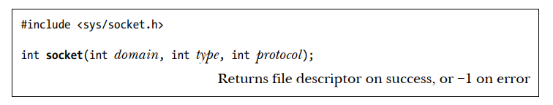
- Các miền giao tiếp (Communication domains):
Sockets tồn tại trong một miền giao tiếp, điều này quyết định: phương thức nhận dạng một socket, phạm vi giao tiếp.
- Miền UNIX (AF_UNIX) cho phép giao tiếp giữa các ứng dụng trên cùng một máy chủ.
- Miền IPv4 (AF_INET) cho phép giao tiếp giữa các ứng dụng chạy trên các máy chủ được kết nối thông qua mạng Giao thức Internet phiên bản 4 (IPv4).
- Miền IPv6 (AF_INET6) cho phép giao tiếp giữa các ứng dụng chạy trên các máy chủ được kết nối thông qua mạng Giao thức Internet phiên bản 6 (IPv6).
AF là viết tắt của "họ địa chỉ" (address family) và PF là viết tắt của "họ giao thức" (protocol family).

